Un siglo del Lyceum, el club de mujeres como Clara Campoamor y Victoria Kent que desapareció por el franquismo
- Fundado en 1926, el Lyceum Club Femenino de la capital consiguió aunar a las mujeres más destacadas del momento, que lucharon a base de conferencias, debates y exposiciones por la igualdad, tanto a nivel político como en la profesionalización de su desempeño laboral
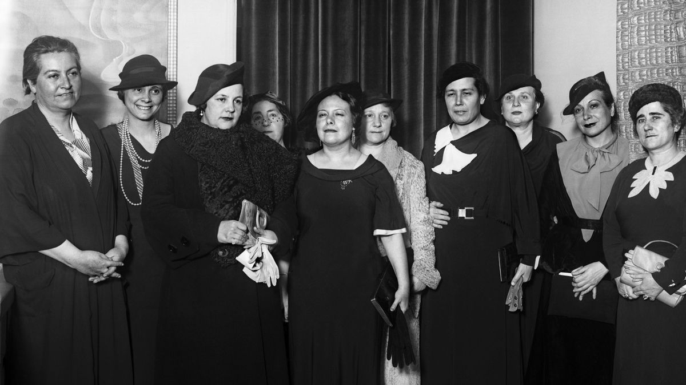Gabriela Mistral (1ª izda), Victoria Kent (4ª dcha), Margarita Xirgu (2ª dcha), María de Maeztu (5ª dcha), y Clara Campoamor (1ª dcha), en 1935 EFE/Díaz

Las mujeres apenas gozaban de derechos civiles, mucho menos políticos. En plena dictadura de Primo de Rivera, varias intelectuales, artistas y políticas decidieron combatir la realidad que las constreñía de la misma forma que ya se hacía en otras latitudes.
En noviembre de 1926 crearon el Lyceum Club Femenino, espacio por el que desfilarían personas de la talla de María de Maeztu, Victoria Kent y Zenobia Camprubí. Llegaron a ser medio millar.
Actualmente se presenta la investigación realizada por Tània Balló Colell y Carmen de la Guardia Herrero para el Ministerio de Cultura con motivo de la celebración del centenario.
Balló, la comisaria del Centenario del Lyceum, recalca que seguramente estas mujeres ni siquiera pudieran alquilar a su nombre la Casa de las Siete Chimeneas, su primera sede, actual espacio que ocupa el Ministerio de Cultura.
No fueron los únicos impedimentos que se encontraron. Incluso antes de que el Lyceum fuera realidad, en cuanto se conoció la idea de su creación, los sectores mas conservadores y la iglesia no cejaron en sus ataques.
“Les llegaron a acusar de fumar opio. Las criticaron por activa y por pasiva. Para una gran parte de la sociedad era inconcebible que se creara una asociación autónoma de mujeres que fueran más allá del salón de té”, comenta la investigadora.
Así llegaron los artículos en la prensa intentando denigrar su cometido, que no era otro que “crear mujeres ilustradas, competentes e independientes”, asegura Balló, también cineasta y curadora.
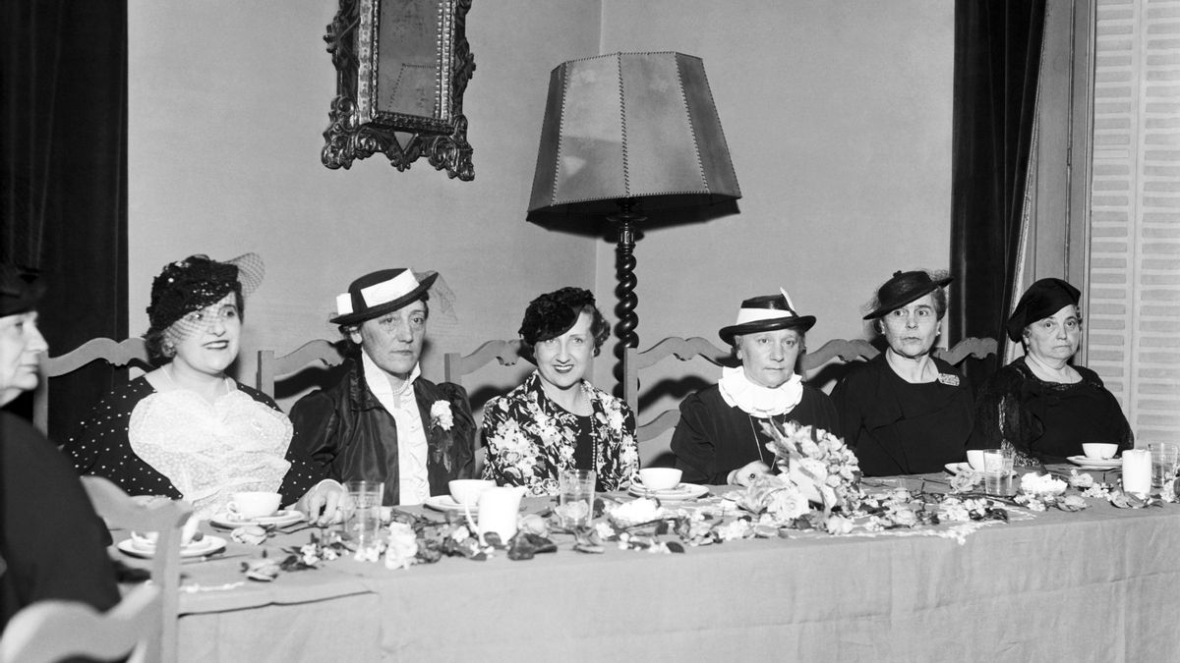Té en honor de Dolores Rivas Cherif, esposa del presidente de la República, Manuel Azaña, ofrecido en el Lyceum Femenino por sus asociadas EFE/jgb
De la Guardia, asesora científica del Centenario, sitúa la creación del Lyceum en un momento en que se experimentaba un auge de las asociaciones feministas y los intentos de reforma educativa para mejorar la situación de las mujeres en España.
Las impulsoras del Lyceum sabían lo que ocurría en otros países en los que también existía este espacio ya convertido en red tras su constitución en Londres que se extendía a ciudades como Roma, París, Florencia y La Habana, hasta en Barcelona a partir de 1931.
Las indagaciones realizadas desde hace más de un año por las dos expertas las han llevado a concluir que en torno a unas 500 mujeres llegaron a formar parte del club, aunque todavía se desconoce el momento de afiliación de cada una. Sí se sabe, sin embargo, que sus fundadoras procedían principalmente de tres instituciones: la Asociación Nacional de Mujeres Españolas, la Institución Libre de Enseñanza y el Instituto Internacional, en cuyo paraninfo se celebró la reunión constituyente del club. “La función social del Lyceum fue tremendamente impactante por su eficacia”, asegura De la Guardia, profesora de Historia Contemporánea en la Universidad Autónoma de Madrid (UAM).

De Madrid al mundo
Las charlas, conferencias, debates, talleres, cursos, exposiciones y obras de teatro se sucedían en los principales salones de la Casa de las Siete Chimeneas, hasta que se les quedó pequeña y se trasladaron al número 44 de la calle San Marcos.
Las actividades tenían un marcado cariz internacional, tal y como demuestran el paso por la institución de
- Františka Paminková, senadora de Checoslovaquia en 1927;
- Alfonsina Storni, escritora argentina, en enero de 1930,
- la autora peruana Angélica Palma.
También contaban con socias extranjeras, tales como
- la directora del Instituto Internacional y profesora en la Universidad de Texas,
- Helen Phipps;
- las hermanas suizas Trudi y Luise Graa Rüfenacht,
- y la paisajista de origen holandés Nonnie Reineke.
La exposición con la que inauguraron el Lyceum era toda una declaración de intenciones.
Protagonizada por las pinturas y esculturas de María y Elena, hijas del aclamado Joaquín Sorolla, las mujeres empezaban a ocupar un lugar preeminente.
Similar es lo que demostraron Concepción Aleixandre y Elisa Soriano, ambas médicas que impartieron a sus compañeras diversas conferencias.
Les siguen toda una relación de nombres propios que han pasado a la posteridad.
Aquí solo algunos ejemplos de ellos:
- la pedagoga e hispanista María de Maeztu,
- las abogadas y políticas republicanas Victoria Kent y Clara Campoamor,
- la traductora, periodista y diplomática Isabel Oyarzábal, la intelectual y etnóloga Carmen Baroja y Nessi,
- la ginecóloga y cirujana Rosario Lacy,
- y la escritora y lingüista Zenobia Camprubí.
Hicieron múltiples exposiciones que organizaron de la pintora Victorina Durán y de las hermanas Quiroga, Antonia y Josefa
Igualmente recitales de poesía, en los que participaban Ernestina de Champourcín y Carmen Conde.
Por otro lado, entre las visitas más prestigiosas realizadas por varones se encuentra la de Federico García Lorca.

Llegada de la República y labor social
Balló sostiene que el Lyceum acogió la llegada de la Segunda República con “mucha alegría”. La institución se vio potenciada por el nuevo gobierno democrático, que a partir de ese momento otorgó ayudas a este tipo de organizaciones, lo que permitió ampliar sus actividades culturales. Sin embargo, la comisaria comenta que “es muy probable que muchas socias no alineadas con el republicanismo se dieran de baja”, aunque es algo que no han podido contrastar por la falta de fuentes primarias.
Durante todo ese tiempo, su acción superó los cultural
*La creación de la Casa de los Niños en el mismo emplazamiento que hoy ocupa el Canal de Isabel II, impulsada por Consuelo Bastos y Camila Ventura. “Las mujeres trabajadoras podían llevar ahí a sus hijos para aprender, recibir cuidado médico y alimentarse de una manera correcta”, explica la historiadora de la UAM.
El proyecto impactó fuertemente en la comunidad trabajadora de los barrios de Tetuán y Cuatro Caminos, aunque su expansión no llegó a otras zonas de la capital por el estallido de la Guerra Civil.
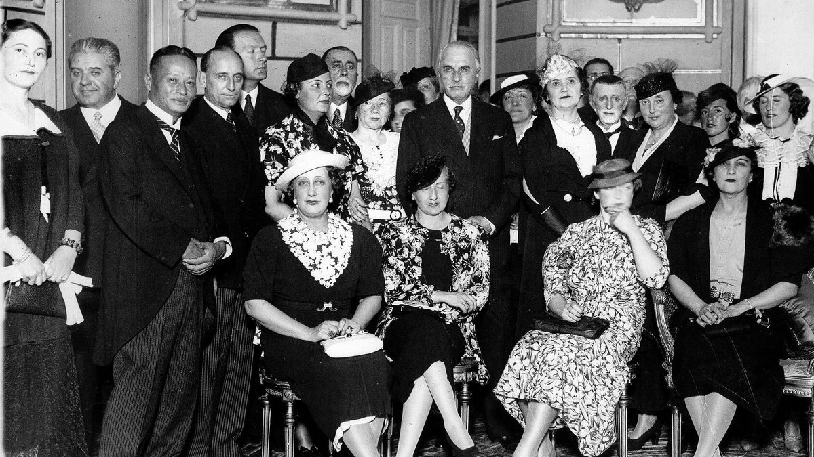Té en honor de Dolores Rivas Cherif, esposa del presidente de la República (sentada, 2ª izda), ofrecido en el Lyceum Club Femenino por sus asociadas EFE/DÍAZ CASARIEGO/jgb
La labor del Lyceum atendió a otros ámbitos de la sociedad, pero siempre pensando en los estratos más necesitados.
*Por ejemplo, crearon el llamado ‘Libro para el ciego’ gracias al desempeño de Mercedes Rodrigo, experta en educación especial y reconocidísima psicóloga cuando llegó al exilio. De esta forma, tradujeron al braille libros de literatura española y trabajaron con mujeres invidentes, que terminarán con una sala propia de lectura en la Biblioteca Nacional de España.

Gana el franquismo, el Lyceum desaparece
La normalidad del Lyceum y cualquier otra institución de este tipo se vio alterada a partir de julio de 1936 con el inicio de la contienda tras el golpe de Estado de Francisco Franco. “La última actividad que organizaron fue una conferencia de Champourcín en ese mismo mes, poco antes del alzamiento militar”, apunta la comisaria.
A partir de entonces, el Lyceum tan solo aparecería en unas breves noticias en prensa donde informan de su recaudación de fondos para mandar al frente. Después, con la derrota de la República, llegó el más absoluto de los silencios.
“Gracias a las memorias de las socias podemos saber que la sede fue incautada por la Falange”, añade la curadora.
Carmen Baroja escribe en Recuerdos de una mujer de la Generación del 98 que la biblioteca, quizá el mayor legado del Lyceum, terminó en manos del Círculo Cultural Medina, un artefacto falangista que apuntalaba las tesis y conductas morales del nuevo régimen dictatorial con el nacionalcatolicismo como imposición moral, sobre todo hacia las mujeres.
Balló muestra un gran agradecimiento al trabajo colaborativo que hay en la investigación, donde se han hermanado el desempeño de ella y de De la Guardia como expertas desde la academia con el esfuerzo por parte del Ministerio de Cultura y sus equipos a la hora de buscar toda la documentación que pueda existir al respecto. “Hemos encontrado muchas cosas, pero también ha sido una demostración de todo lo que hemos perdido”, destaca la comisaria.
Se refiere a toda aquella documentación no hallada aún y que ahora jugaría un papel crucial para entender la experiencia del Lyceum Club Femenino.
De todas formas, han conseguido biografiar casi el 95% de las mujeres que formaron parte de la organización. “Una tarea titánica porque muchas de estas mujeres, como era normal en su época, estaban registradas como ‘mujeres o señoras de’”, desarrolla Balló.
AÑO 2026
Este 2026, un siglo después del comienzo de esta andadura femenina emancipatoria, el ministerio liderado por Ernest Urtasun, quiere rendir el justo reconocimiento que merece.
Para ello, los resultados de la investigación se expondrán en una muestra que tendrá lugar en la Fundación Ortega-Marañón en septiembre.
Según ha anunciado Cultura, la programación también incluirá encuentros y mesas redondas, conciertos, publicaciones y clubes de lectura y proyecciones, así como un ciclo de cine en colaboración con la Filmoteca Española y un proyecto de ficción sonora con el Centro Dramático Nacional, entre otras actividades

Además de la impulsora y primera presidenta del club, la pedagoga María de Maeztu, el Lyceum agrupó a numerosas mujeres que destacaron en los más diversos campos. El listado de todas las mujeres que estuvieron vinculadas al club o participaron en sus actividades sería inmenso. Se puede citar, entre otras a Carmen Baroja, Maruja Mallo, Matilde Calvo Rodero, Clara Campoamor, Zenobia Camprubí, Ernestina de Champourcín, Victorina Durán, Elena Fortún, Amalia Galárraga, Eulalia Vicenti, Matilde Huici, Victoria Kent, María Lejárraga, María Teresa León, Concha Méndez, María Luisa Navarro Margati, Margarita Nelken, Isabel Oyarzábal (Isabel de Palencia), Mabel Rick, Rosario Lacy, Pura Maortua, Carmen Gallardo Martín-Gamero, María del Mar Terrones Villanueva, Helen Phillips, Dalia Íñiguez, Carmen Monné, María Francisca Clar Margarit, María Martos Arregui O'Neil, Paquita Alcaraz, Julia Iruretagoiena, Rosa Spottorno, Matilde Muñoz Barbieri y la pediatra Nieves González Barrio.

